附件1：个税汇算清缴操作指引
请扫描以下二维码或打开手机应用市场搜索“个人所得税”软件下载安装，注册或登录。


具体操作步骤：
一、登录界面
（一）打开并登录个人所得税APP，在首页找到【2025综合所得年度汇算】专题，点击【开始申报】。
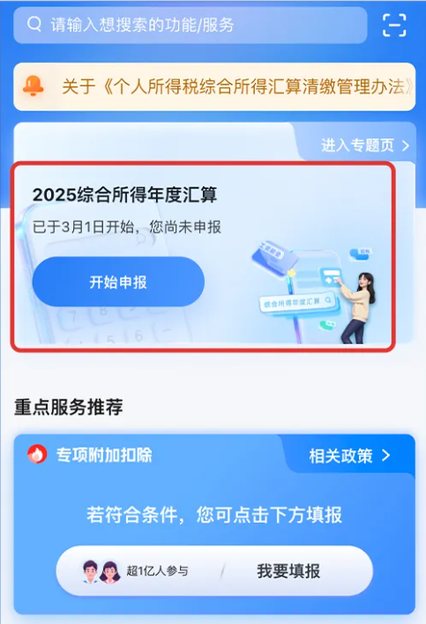
您也可以在首页【办&查】功能中，点击【综合所得年度汇算】，选择申报年度【2025】，进入年度汇算。
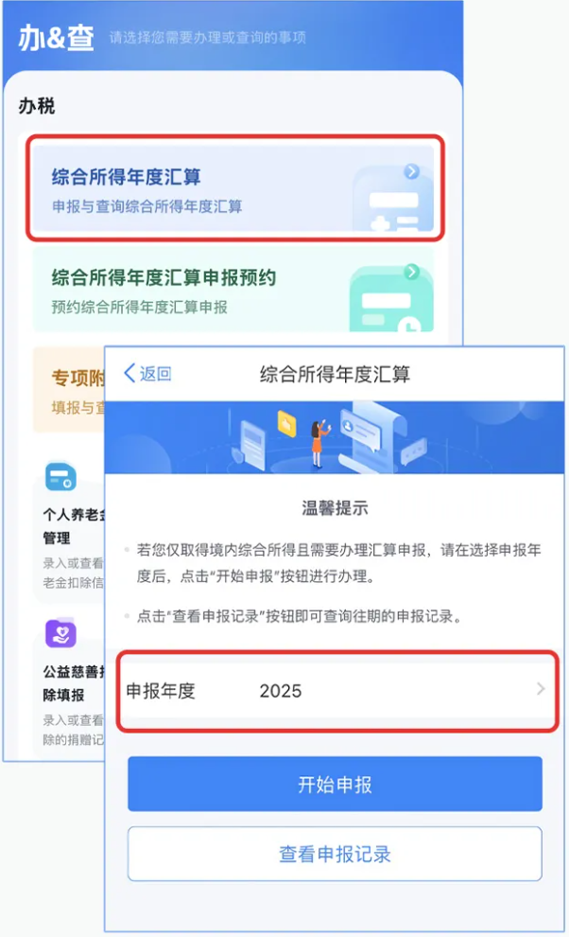

以标准申报为例，请仔细阅读“标准申报须知”，点击【我已阅读并知晓】。
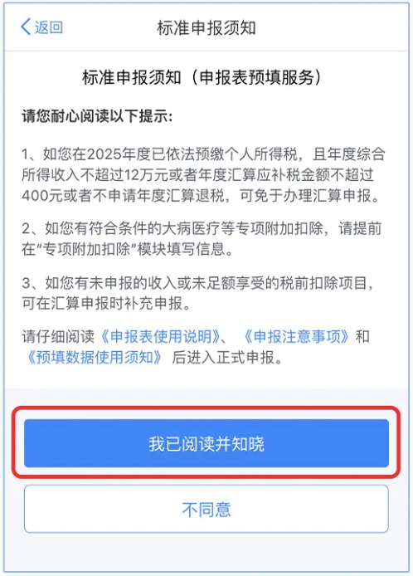

二、开始申报
（一）进入基本信息界面，核对【个人基础信息】，选择或确认【任职受雇单位】，点击【下一步】。
如您没有任职受雇单位的，可选择主要收入来源地、户籍所在地或经常居住地。
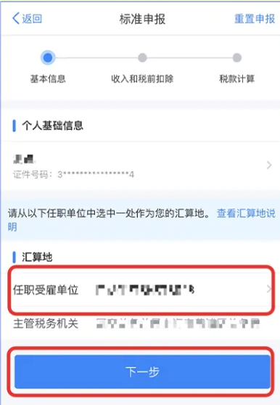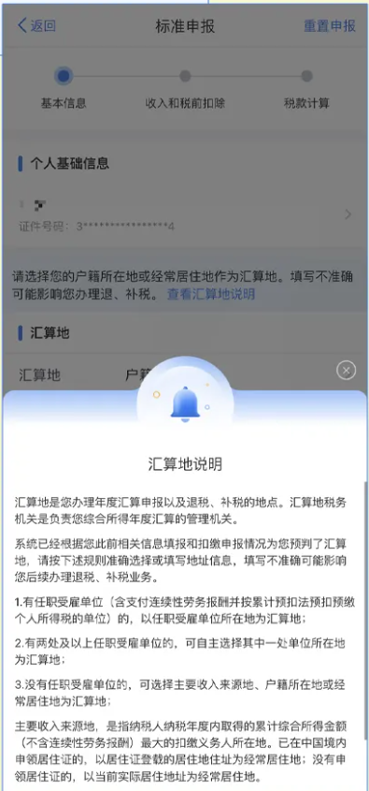

- 进入收入和税前扣除界面，“全年一次性奖金”计税方式分别点击【全部并入综合所得计税】和【单独计税】，从中选择税负较低的计税方式。
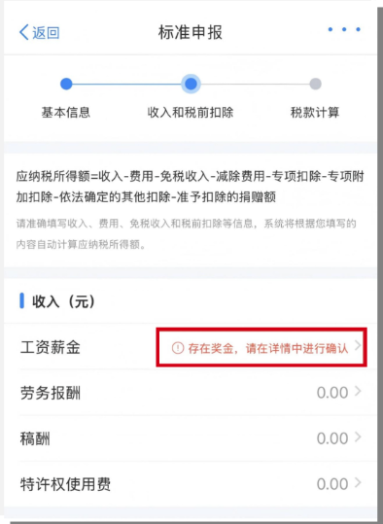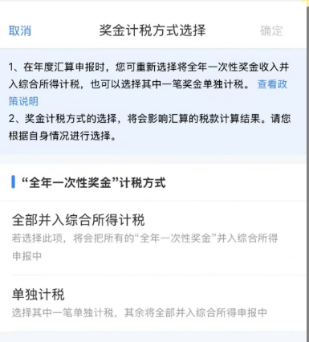

（三）核对收入、专项附加扣除、其他扣除、个人养老金等信息，无误可直接点击【下一步】。
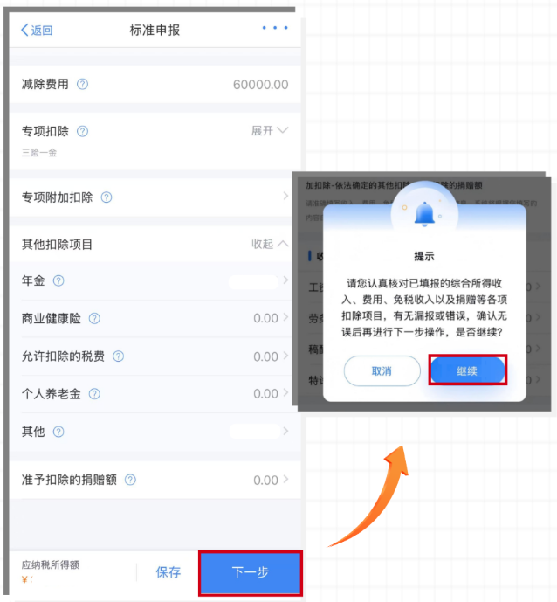

三、税款缴纳/退税
（一）系统会根据您填报的信息，自动计算出您的【应补税额】或【应退税额】，并在左下方显示，点击【下一步】。
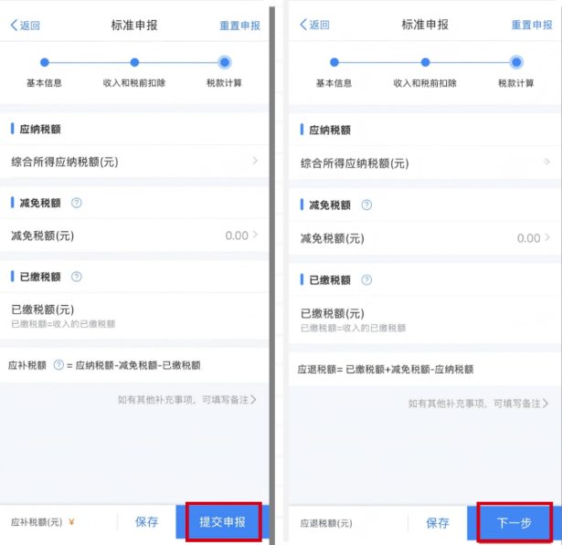
- 申报成功后，如果需要退税，则跳转到退税页面，请点击【申请退税】。
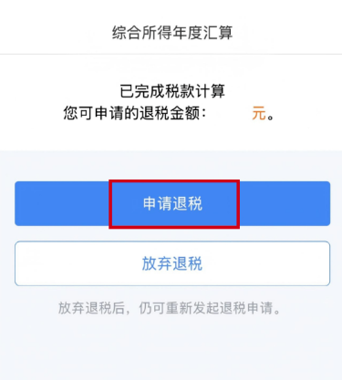

- 如需要补缴税款，则跳转到缴税页面，点击【立即缴税】，选择缴税方式后点击【确定】。如果缴税金额超过银行卡支付限额，请咨询开户银行。
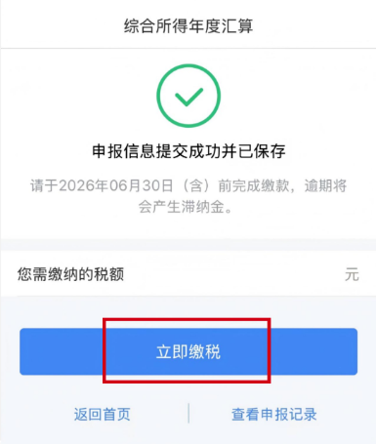

提示：若综合所得年收入全年不超过12万元且需要汇算清缴补税，或者汇算清缴补税金额不超过400元，已依法预缴税款的，可免于办理个人所得税综合所得汇算清缴，点击享受免申报。

